A Zsinati Tanács
2007. május 14.-i ülésének határozatai

Zsinati Tanács határozata
a Zsinat Számvizsgáló Bizottsága jelentésének elfogadásáról

1.) A Zsinati Tanács a Számvizsgáló Bizottság jelentését - az abban megjelölt határidős elkészítendő feladatokkal együtt - elfogadja.

2.) A balatonszárszói Soli Deo Gloria konferencia-központ működésének tulajdonos általi áttekintéséről, és a gazdaságosság érdekében szükséges intézkedések meghozataláról az Elnökség tájékoztassa a Zsinati Tanácsot.

3.) A Bethesda u. 8. sz. alatti ingatlan helyzetét az Elnökség a Gazdasági és pénzügyi valamint a Jogi és Közigazgatási Osztály bevonásával vizsgáltassa meg, és tegyen javaslatot a rendezésre.

(Zs.T. 92/2007.)

Budapest, 2007. május 25.

/ Dr. Nagy Sándor / / Dr. Bölcskei Gusztáv /
főgondnok, püspök,
a Zsinat világi elnöke a Zsinat lelkészi elnöke

Zsinati Tanács határozata
a Magyarországi Református Egyház 2006. évi zárszámadásáról

A Zsinati Tanács elfogadja a Magyarországi Református Egyház 2006. évi zárszámadásáról szóló beszámolót.

(Zs.T. 93/2007.)

Budapest, 2007. május 25.

/ Dr. Nagy Sándor / / Dr. Bölcskei Gusztáv /
főgondnok, püspök,
a Zsinat világi elnöke a Zsinat lelkészi elnöke

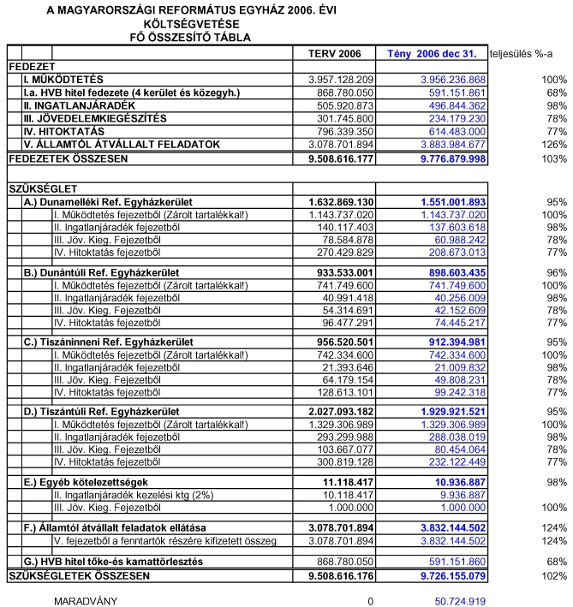

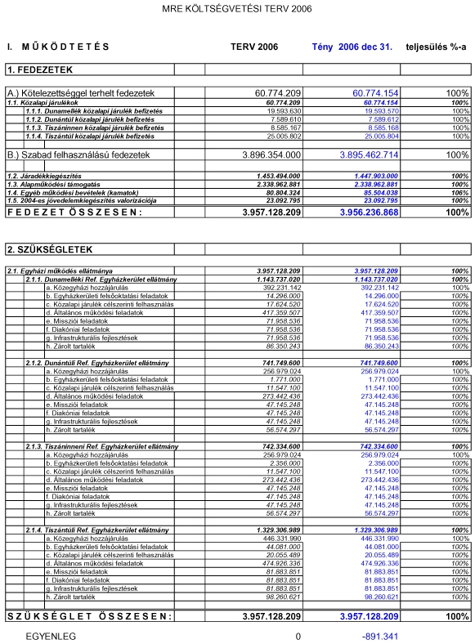

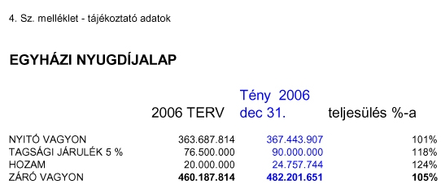

Zsinati Tanács határozata
Az Unicredit (korábban HVB) Bank által 2003-ban folyósított hitelállománynak a Magyarországi Református Egyház által biztosított visszafizetési garanciáról

Az Unicredit (korábban HVB) Bank által 2003-ban folyósított, és az egyházkerületek számára tovább adott hitelállomány tekintetében a továbbiakban az egyházkerületek (önálló banki szerződések keretében) kívánnak adósként helyt állni.
A Zsinati Tanács úgy határoz, hogy a MRE ezen hitelszerződésekhez a következő hitelkeretek erejéig visszafizetési garanciát vállal:

DM: 8.000.000 CHF
DT: 5.000.000 CHF
TI: 5.000.000 CHF
TT: 8.000.000 CHF

Az egyházkerületek az önálló hitelszerződések aláírását követő 15 napon belül teljesítik az MRE felé fennálló teljes kamat- és tőketartozásukat, az MRE pedig ezen összegeket az Unicredit Bank számára haladéktalanul visszafizeti, ezáltal a MRE könyveiből a hitel kivezetésre kerül.
(Zs.T. 94/2007.)

Budapest, 2007. május 25.

/ Dr. Nagy Sándor / / Dr. Bölcskei Gusztáv /
főgondnok, püspök,
a Zsinat világi elnöke a Zsinat lelkészi elnöke

Zsinati Tanács határozata

a Magyarországi Református Egyház közegyházi intézményeinek
2006. évi zárszámadása tárgyában

- A Zsinati Tanács a Károli Gáspár Református Egyetem 2006. évi zárszámadását elfogadja. (Zs.T. -95/2007.)
- A Zsinati Tanács a Reformátusok Lapja 2006. évi zárszámadását elfogadja. (Zs.T. -96/2007.)
- A Zsinati Tanács a Református Pedagógiai Intézet 2006. évi zárszámadását elfogadja. (Zs.T. -97/2007.)
- A Zsinati Tanács a Református Missziói Központ 2006. évi zárszámadását elfogadja. (Zs.T. -98/2007.)
- A Zsinati Tanács az MRE Szeretetszolgálat 2006. évi zárszámadását elfogadja. (Zs.T. -99/2007.)
- A Zsinati Tanács a Református Lelkészi Nyugdíjintézet 2006. évi zárszámadását elfogadja. (Zs.T. -100/2007.)
- A Zsinati Tanács a Református Pedagógiai Szakszolgálat 2006. évi zárszámadását elfogadja. (Zs.T. -101/2007.)
- A Zsinati Tanács az MRE Kálvin János Kiadója 2006. évi zárszámadását elfogadja. (Zs.T. -102/2007.)
- A Zsinati Tanács a Bethesda Gyermekkórház 2006. évi zárszámadását elfogadja. (Zs.T. -103/2007.)

Budapest, 2007. május 25.

/ Dr. Nagy Sándor / / Dr. Bölcskei Gusztáv /
főgondnok, püspök,
a Zsinat világi elnöke a Zsinat lelkészi elnöke

Zsinati Tanács határozata
a közegyházi intézményekhez kinevezendő fenntartói testületekről

A Zsinati Tanács felhatalmazza a Zsinat Elnökségét, hogy a közegyházi fenntartású intézményekkel kapcsolatos döntések jobb megalapozottsága érdekében minden intézmény vonatkozásában fenntartói testületeket nevezzen ki, illetve a már létező felügyeleti testületeket (pl. tulajdonosi bizottság, gazdasági tanács stb.) újraszervezze, és feladatokkal ellássa.

A fenntartói testület legfőbb feladata, hogy a fenntartó szemszögéből folyamatosan figyelemmel kísérje az intézmény működését és gazdálkodását.

Ezen belül kiemelt feladatok:

- az intézmény éves költségvetési tervének tárgyalása, jóváhagyás esetén a zsinati testületek elé terjesztése,
- költségvetési és mérlegbeszámolójának részletes vizsgálata és jóváhagyásuk estén a zsinati testületek elé terjesztése
- az intézmény költségvetési teljesítésének folyamatos figyelemmel kísérése
- a fenntartó döntését igénylő bármilyen ügy véleményezése

A fenntartó testületek megalakításának határideje: 2007. május 31.
(Zs.T. 104/2007.)

Budapest, 2007. május 25.

/ Dr. Nagy Sándor / / Dr. Bölcskei Gusztáv /
főgondnok, püspök,
a Zsinat világi elnöke a Zsinat lelkészi elnöke

Zsinati Tanács határozata
A Református Lelkészi Nyugdíjalap Felügyelő Bizottságának jelentésének elfogadása a Református Lelkészi Nyugdíjalap 2006. évi gazdálkodásáról

- A Zsinati Tanács a Református Lelkészi Nyugdíjalap Felügyelő Bizottságának pénzkezelését elfogadja.

- A Felügyelő Bizottság javasolja a Református Lelkészi Nyugdíjalap vagyonának lekötött számlán való kezelését továbbra is, figyelembe véve az esetleges kamatváltozásokat és keresve minden lekötés lejártakor a legjobb kamatajánlatot adó pénzintézetet.

- Nem javasolja a Református Lelkészi Nyugdíjalap vagyonának sem ingatlanba történő befektetését, sem kölcsön formában való kiadását.

- A Felügyelő Bizottság nem zárkózik el attól – szeptemberi gyűlésén visszatér rá – hogy a Nyugdíjalap vagyonának bizonyos százalékos részét EURO-ra átváltva kezeljék lekötött számlán, ezzel is készülve az EURO magyarországi bevezetésére.

- A Felügyelő Bizottság megköszöni Lőrincz Szabolcsnak, a Gazdasági és Pénzügyi Osztály vezetőjének a 2006-os esztendőben végzett lelkiismeretes munkáját és kéri továbbra is a Református Lelkészi Nyugdíjalap jó gazda módjára történő, gondoskodó pénzkezelését.

- A Zsinati Tanács elfogadja a Református Lelkészi Nyugdíjalap Felügyelő Bizottságának jelentését.
(Zs.T. 105/2007.)

Budapest, 2007. május 25.

/ Dr. Nagy Sándor / / Dr. Bölcskei Gusztáv /
főgondnok, püspök,
a Zsinat világi elnöke a Zsinat lelkészi elnöke

Zsinati Tanács határozata

a Magyarországi Református Egyház 2007. évi költségvetésének módosítása tárgyában

A Zsinati Tanács a Magyarországi Református Egyház 2007. évi költségvetésének módosítását elfogadja.
(Zs.T. 106/2007.)

Budapest, 2007. május 25.

/ Dr. Nagy Sándor / / Dr. Bölcskei Gusztáv /
főgondnok, püspök,
a Zsinat világi elnöke a Zsinat lelkészi elnöke

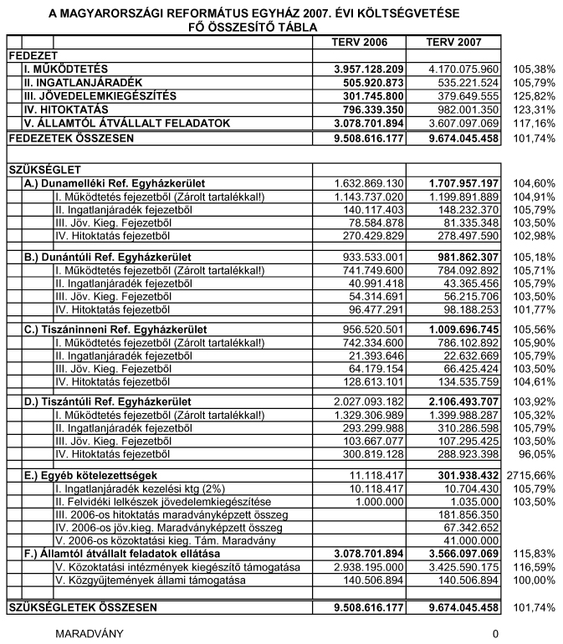

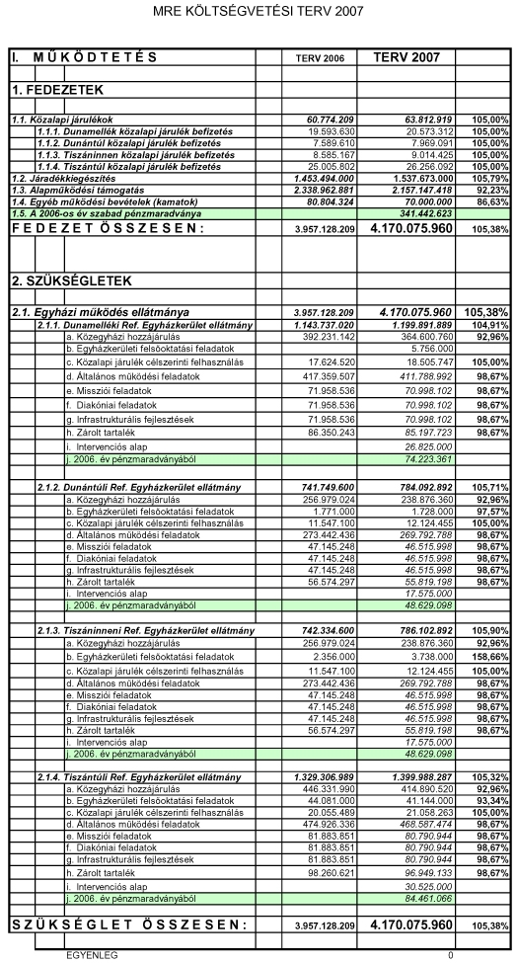

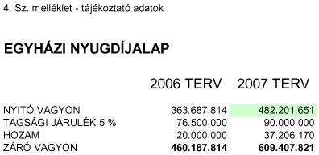

Zsinati Tanács határozata

a Magyarországi Református Egyház közegyházi intézményeinek

2007. évi költségvetései módosításának elfogadása tárgyában

- A Zsinati Tanács a Bethesda Gyermekkórház 2007. évi költségvetésének módosítását elfogadja. (Zs.T. -107/2007.)

- A Zsinati Tanács a balatonszárszói Soli Deo Gloria konferencia-központ 2007. évi költségvetésének módosítását elfogadja. (Zs.T. -108/2007.)

- A Zsinati Tanács a Református Missziói Központ 2007. évi költségvetésének módosítását elfogadja. (Zs.T. -109/2007.)

Budapest, 2007. május 25.

/ Dr. Nagy Sándor / / Dr. Bölcskei Gusztáv /
főgondnok, püspök,
a Zsinat világi elnöke a Zsinat lelkészi elnöke

Zsinati Tanács határozata
a Református Pedagógiai Intézet pótköltségvetésének elfogadásáról

A Zsinati Tanács a Református Pedagógiai Intézet pótköltségvetését elfogadja.

(Zs.T. 110/2007.)

Budapest, 2007. május 25.

/ Dr. Nagy Sándor / / Dr. Bölcskei Gusztáv /
főgondnok, püspök,
a Zsinat világi elnöke a Zsinat lelkészi elnöke

